Triển khai Giải pháp sáng tạo “Nâng cao chất lượng tổ chức hoạt động tạo hình, lĩnh vực phát triển thẩm mĩ theo quan điểm giáo dục lấy trẻ làm trung tâm thực hiện có hiệu quả chương trình giáo dục mầm non” năm học 2022 - 2023

Như chúng ta đã biết, một đứa trẻ được phát triển toàn diện phải được phát triển trên 5 lĩnh vực: Phát triển thể chất, phát triển nhận thức, phát triển ngôn ngữ, phát triển thẫm mỹ và phát triển tình cảm kĩ năng xã hội. Trong đó lĩnh vực phát triển thẩm mỹ là một trong 5 lĩnh vực rất quan trọng, hấp dẫn nhất đối với trẻ nhà trẻ và mẫu giáo đặc biệt là hoạt động tạo hình .Trong trường mầm non, hoạt động tạo hình chính là phương tiện để trẻ thể hiện mình, thông qua nghệ thuật tạo hình trẻ được thử sức mình trong việc thể hiện và sáng tạo thế giới riêng theo tư duy của mình. Với trẻ có tâm hồn nhạy cảm với thế giới xung quanh, thế giới xung quanh chứa đựng bao điều mới lạ, hấp dẫn trẻ, trẻ dễ bị cuốn hút trước cảnh vật đẹp, những bức tranh sinh động hay những con vật ngộ nghĩnh đáng yêu, nó giúp trẻ tìm hiểu khám phá và thể hiện một cách sinh động những gì trẻ nhìn thấy trong thế giới xung quanh, những gì làm trẻ rung động mạnh mẽ và gây cho trẻ những rung động xúc cảm, tình cảm tích cực.. Giúp trẻ phát huy tính sáng tạo, trí tưởng tượng của trẻ.
Thực hiện Kế hoạch số 28/KH-GDĐT ngày 14/9/2022 của Phòng GD&ĐT huyện Tiên Lãng về việc triển khai thực hiện nhiệm vụ GDMN huyện Tiên Lãng năm học 2022-2023;
Kế hoạch số 30/KH-MNTM ngày 15/9/2022 của trường mầm non Tiên Minh về việc triển khai thực hiện nhiệm vụ năm học 2022-2023;
Kế hoạch số 43/KHCĐ-MNTM ngày 19/9/2022 của trường mầm non Tiên Minh về việc triển khai thực hiện chuyên đề “Xây dựng trường mầm non lấy trẻ làm trung tâm” năm học 2022 -2023;
Căn cứ vào điều kiện thực tế trường mầm non Tiên Minh thực hiện giải pháp sáng tạo “Nâng cao chất lượng tổ chức hoạt động tạo hình, lĩnh vực phát triển thẩm mĩ theo quan điểm giáo dục lấy trẻ làm trung tâm thực hiện có hiệu quả chương trình giáo dục mầm non” năm học 2022-2023
Nhà trường đã triển khai đến 100% đến CB giáo viên. Qua hoạt động chuyên đề điểm GPST không những giúp giáo viên được học tập đồng nghiệp về cách trang trí môi trường nhóm lớp mà còn giúp giáo viên nắm chắc hơn chuyên môn về Hoạt động tạo hình, tạo cho trẻ có nhiều hoạt động, nhiều thể loại đa dạng, phong phú . Từ đó trẻ được lĩnh hội một cách tích cực và tạo ra được nhiều sản phẩm đẹp.
Sau đây là một số hình ảnh trong hoạt động chuyên đề Lĩnh vực Phát triển thẩm mỹ ( Hoạt động tạo hình)
Với nhóm nhà trẻ : Đề tài : Bé chơi với màu nước (Thể loại : Theo ý thích). Các con bước đầu biết cách chơi và cách sử dụng một số đồ dùng, đồ chơi tạo tranh theo ý thích của mình. Trẻ nhận biết được sản phẩm của mình tạo ra và bước đầu nói được ý tưởng của mình . Từ đó, Củng cố được kỹ năng in và mở rộng kỹ năng bóp phun màu trên bìa cattong. Trẻ phối hợp được cử động của bàn tay, ngón tay trong hoạt động gắp , kẹp bóng, lăn bóng và bóp phun màu.
Từ những đồ dùng, nguyên vật liệu là thùng cattong, màu nước ( Màu xanh, màu đỏ, màu vàng) , bóng gold, hộp đựng màu nước, bóng bay ….mà trẻ đã được sáng tạo và tạo ra được nhiều sản phẩm đẹp.
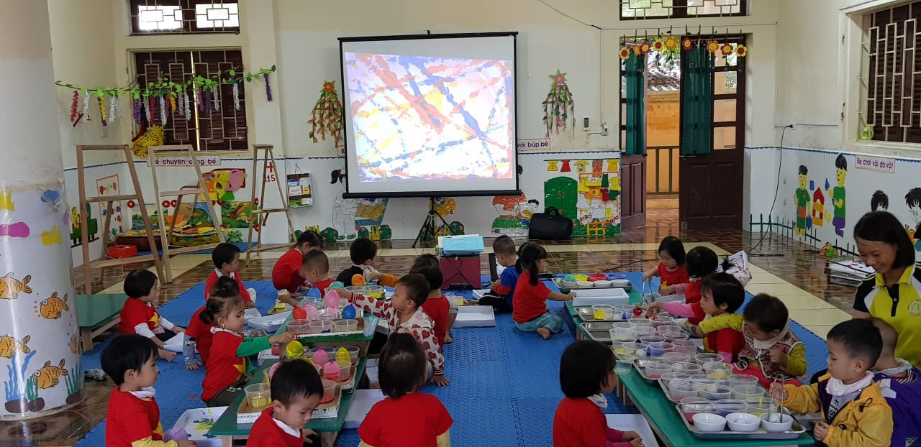

Với mẫu giáo 3 tuổi Cô Đoàn Thị Tân lựa chọn Đề tài: Làm con gà từ cốc giấy (Mẫu). Chủ đề: Thế giới động vật và Mẫu giáo 5 Tuổi lựa chọn đề tài: Nặn tò he (Đề tài) Chủ đề: Lễ hội và các trò chơi dân gian do cô Vũ Thị Thanh Thủy.

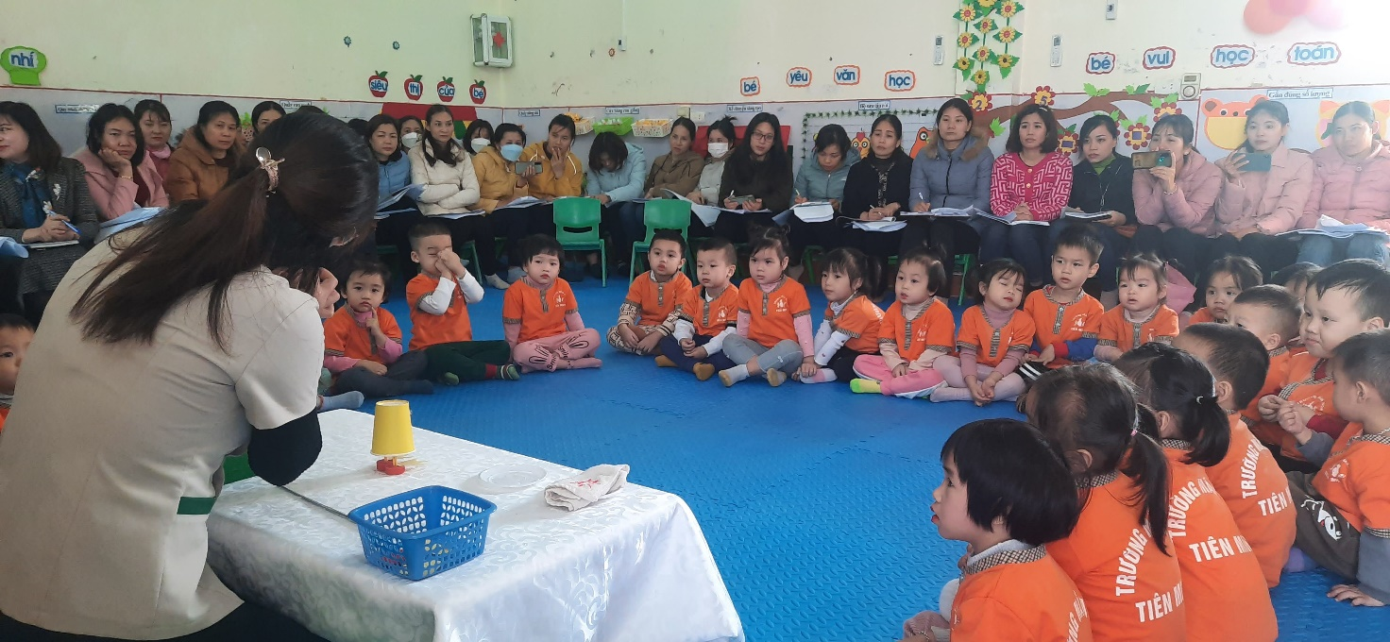
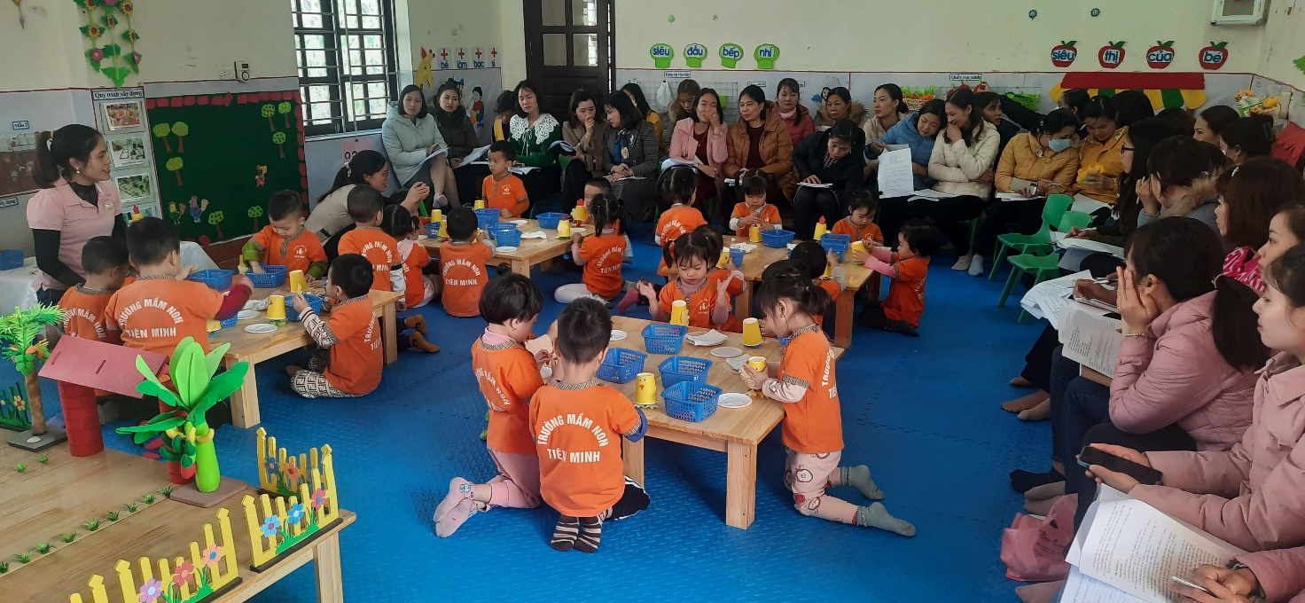
Từ những nguyên vật liệu là những tấm bìa màu, bột nặn, thanh lăn cán bột, mì nui, hạt đá màu, mắt nhựa, một số bộ tóc giả làm từ các nguyên vật liệu …đã tạo cho các bé lớp 3 Tuổi có kỹ năng bóp, xoay tròn, ấn dẹt bột nặn và dùng con lăn để cán bột tạo thành các khuôn mặt theo mẫu . Bên cạnh đó trẻ còn có kỹ năng xếp cạnh, xếp chồng , xêp cách tạo thành các bộ phận trên khuôn mặt hợp lý với Đề tài : Tạo hình khuôn mặt ( Thể loại: Theo mẫu ). Ở đề tài này các con rất sôi nổi , tạo thành khuôn mặt rất nghộ nghĩnh đáng yêu .
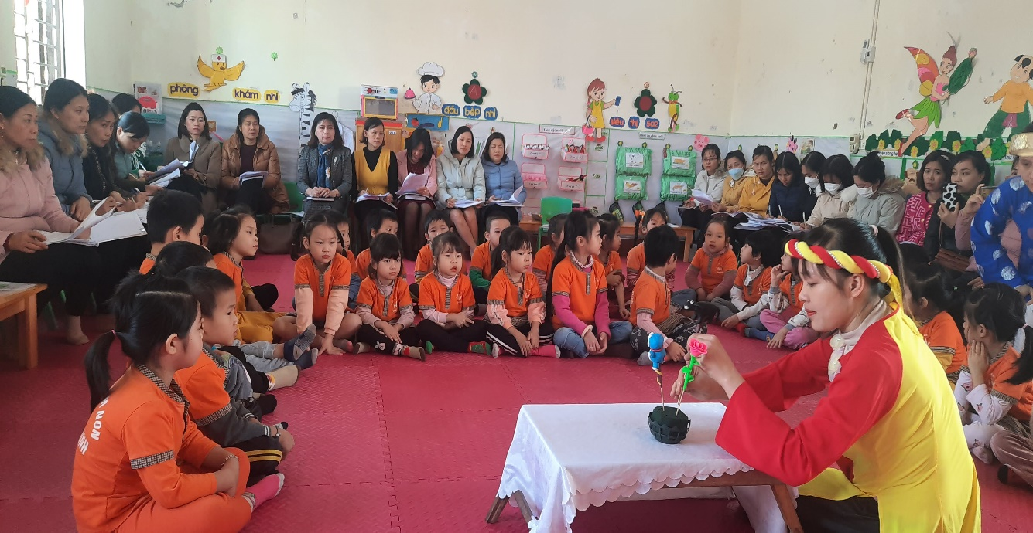

Hình ảnh trẻ thực hiện dưới sự hướng dẫn của cô giáo
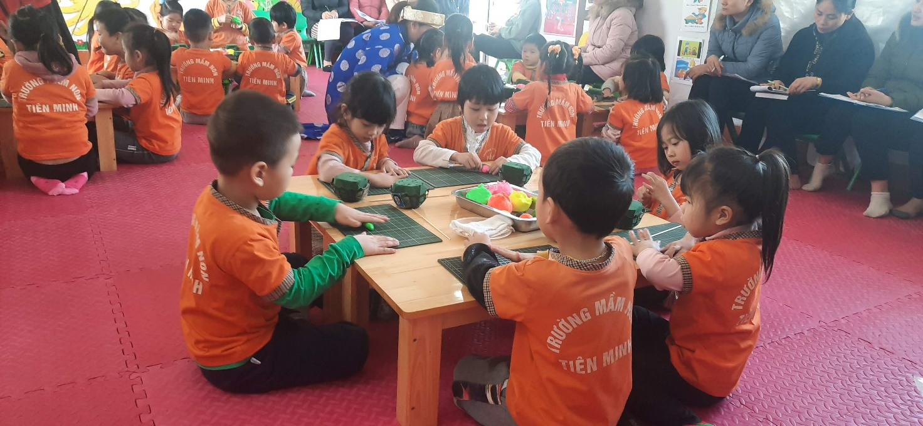

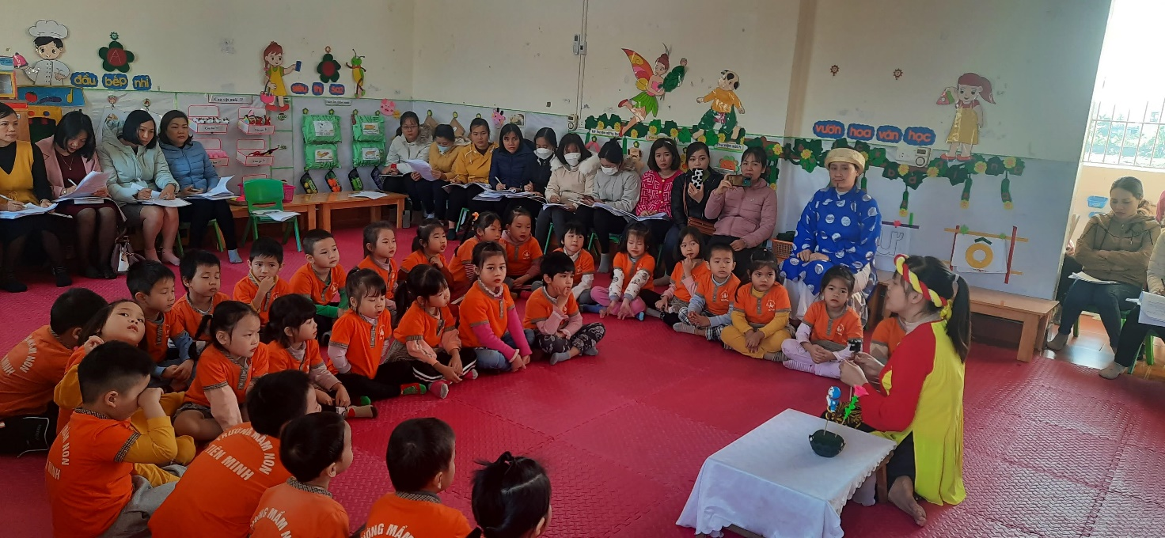

Trẻ hứng thú ngắm nhìn và nhận xét sản phẩm của mình và của bạn

Tạo hình là một hoạt động mang tính nghệ thuật ở lứa tuổi Mầm non . Đặc biệt là của trẻ 5 Tuổi , trẻ cảm nhận được vẻ đẹp của thiên nhiên trong cuộc sống về thế giới xunh quanh trẻ, giúp trẻ thể hiện xúc cảm, tình cảm của mình, khi tham gia hoạt động tạo hình qua sự hướng dẫn gởi mở của giáo viên trẻ tạo ra được nhiều sản phẩm phong phú, đẹp, hấp dẫn.
Với Đề tài: Sáng tạo tranh từ một số nguyên vật liệu tạo hình ( Thể loại : Ý thích ) với các nguyên vật liệu là màu nước, cồn, băng dính, quả bông, nilon, bình xịt màu, bút lông, con lăn màu, chổi sơn, các nguyên vật liệu tạo hình có sẵn từ các giờ học trước…trẻ đã vận dụng, sáng tạo để tạo ra bức tranh theo ý thích trên nền tranh một cách phù hợp, đẹp mắt.

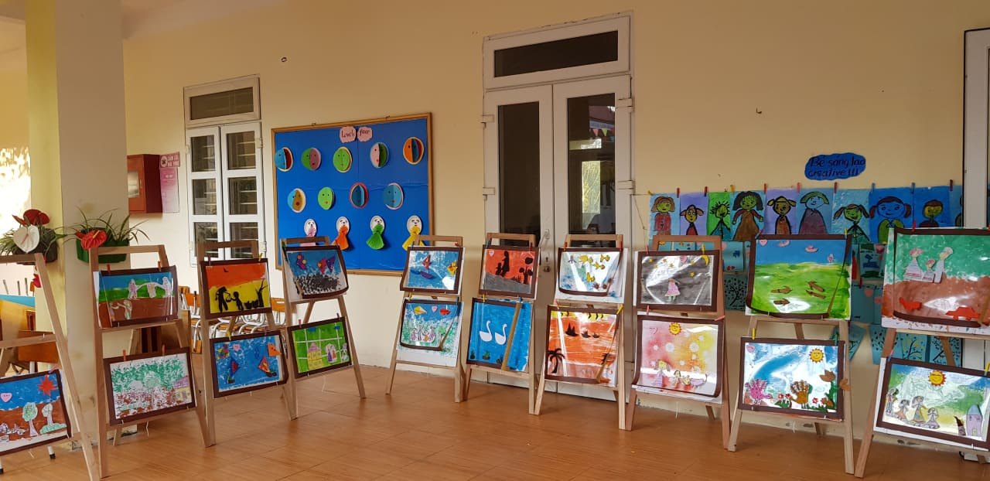
Sản phẩm của trẻ vô cùng đẹp mắt và phong phú

Qua hoạt động chuyên đề lĩnh vực phát triển thẩm mỹ ( Hoạt động tạo hình ) đã giúp giáo viên nắm vững được những vấn đề chung về giáo dục phát triển thẩm mỹ trong trường mầm non, biết tổ chức các hoạt động giáo dục thẩm mỹ cho trẻ thông qua các hoạt động mang tính nghệ thuật. Qua đây, trẻ mạnh dạn tự tin hơn trong việc tham gia các hoạt động.
Xin cảm ơn PGD&ĐT Huyện Tiên Lãng, cảm ơn sự quan tâm chỉ đạo của BGH trường MN Tiên Minh, sự quan tâm tạo điều kiện của phụ huynh đã đồng hành cùng các con trong hoạt động chuyên đề hôm nay.

